Дата: 19.02.2025

Клас: 7-А

Предмет: англійська мова

Тема: Culture Page for Ukraine 2. Музеї Києва.

Мета: : формувати навички вживання лексичних одиниць по темі; удосконалювати навички читання, аудіювання й усного монологічного мовлення; розвивати пізнавальні інтереси учнів; виховувати інтерес до самостійного пошуку потрібної інформації, а також загальну культуру учнів.

Вчитель: Руда Д.В.

Хід уроку

1.Greeting

Good afternoon, guys! I’m tickled pink to see you. Are you ready to start our lesson? All set?

Let`s get down to business.

2. Wаrm up / Listening

Уважно слухати аудіо трек і дати відповідь на питання вчителя <https://www.youtube.com/watch?v=JWybsoGx5UY> .

3. Speaking

Дати усно відповіді на питання :

Are all museums important?

Do you think museums in other countries are more or less interesting than those in your own country?

If you could have one exhibit from any museum in the world, what would it be, and why?

Would you like to work in a museum?

Would you become really intelligent if you spent a year wandering through museums?

What’s the strangest museum you’ve heard of?

Are all museums good for children?

If you had lots of money to start your own museum, what would you exhibit in it and what would you call it?

Which country has the best museums in the world?

Do you prefer museums with interactive exhibits or those you just look at?

4. Повторення

Словник :

*A slice of-шматок..*

*A can of-банка..*

*Allergic-алергічний(ельоджік)*

*Appetizer-закуска(апетайзер)*

*Main course-основана страва( мейн корс)*

*Whipped cream-вершки(віпд крім)*

*Flavour – смак (флейвьо)*

*sweet / sugary – солодкий(шюгері)*

*savoury – не солодкий (сівері)*

*salty – солоний*

*sour – sweet and sour sauce*

*spicy – пряний*

*bland(бленд) / plain(плейн) (not much flavour) – звичайна, проста на смак plain-tasting food / Boiled rice tastes very bland; not having a [strong](https://dictionary.cambridge.org/ru/%D1%81%D0%BB%D0%BE%D0%B2%D0%B0%D1%80%D1%8C/%D0%B0%D0%BD%D0%B3%D0%BB%D0%B8%D0%B9%D1%81%D0%BA%D0%B8%D0%B9/strong" \o "strong) [taste](https://dictionary.cambridge.org/ru/%D1%81%D0%BB%D0%BE%D0%B2%D0%B0%D1%80%D1%8C/%D0%B0%D0%BD%D0%B3%D0%BB%D0%B8%D0%B9%D1%81%D0%BA%D0%B8%D0%B9/taste" \o "taste)*

*bitter (бітер)– гіркий Coffee tastes bitter without sugar.*

*greasy / fatty (грісі) – жирний foods like chips and hamburgers can be greasy*

*moist / juicy (мойст) – соковитий a juicy mango*

*dry(драй) –сухий  toast tastes too dry without butter*

*lumpy (лампі) – lumpy porridge (з комками,грудкою)*

.

*Lettuce –салат (летіс)*

*Grapes-виноград (грейпс)*

*Spinach-шпинат(спінеч)*

*Cereal-каші (зернові) (сіріал)*

*Beans-боби (бінс)*

*Dairy products-молочні продукти (дейрі продактс)*

*A bar of-плитка (е бар аф)*

*A bottle of-пляшка (е ботл аф)*

*A bowl of-миска(е боул аф)*

5. Writing

Ознайомитися з найбільш відомими музеями світу .

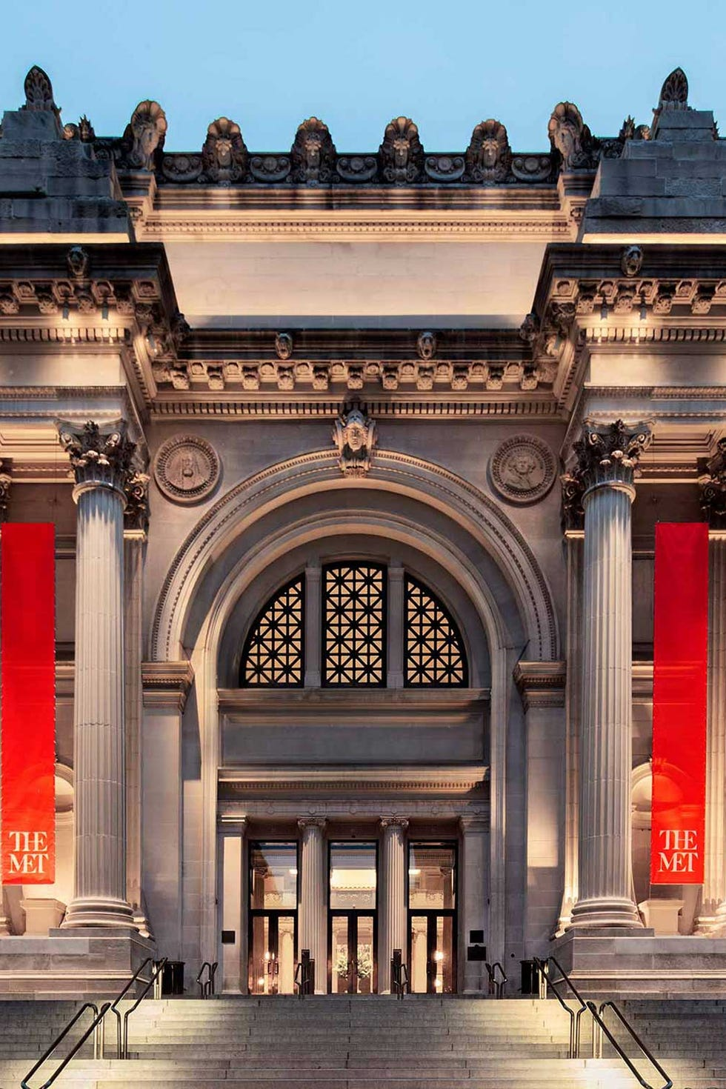

The Metropolitan Museum of Art, New York

"I'm a native New Yorker and am always impressed every time I pay a visit to the Metropolitan Museum of Art on Fifth Avenue. It was established in 1870 and has an impressive range of art, sculptures, and paintings across a diverse group of cultures, from Islamic to African. To date, it showcases 5,000 years of art and is the largest art museum in the United States. There's also a rooftop garden bar that's open seasonally—it's a lovely spot to end your day." — Monique Valeris, Home Decor Editor

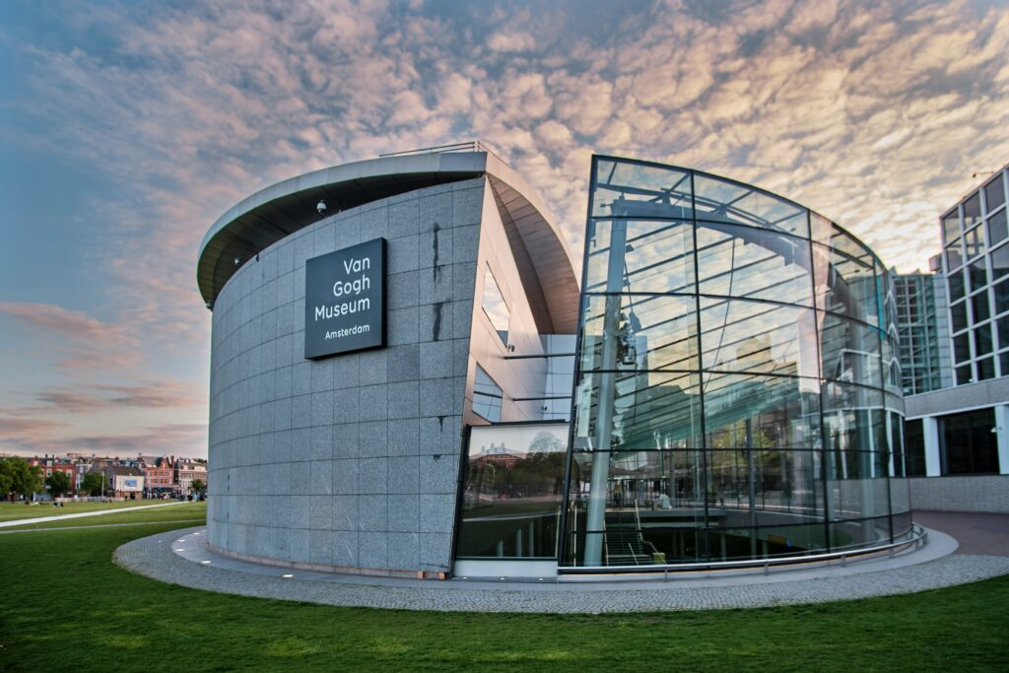

A universally-known artist, Vincent van Gogh produced nearly 900 paintings and more than 1,100 works on paper during his lifetime. Opened in 1973, Amsterdam’s [Van Gogh Museum](https://www.vangoghmuseum.nl/en) showcases the world’s largest collection of van Gogh’s work, with over 200 paintings, 500 drawings, and 700 letters. Alongside van Gogh’s original work like ‘Sunflowers’ and ‘The Bedroom’, the gallery also includes pieces rfom his contemporaries, as well as work from those influenced by van Gogh.

1. Виконати завдання подане нижче.

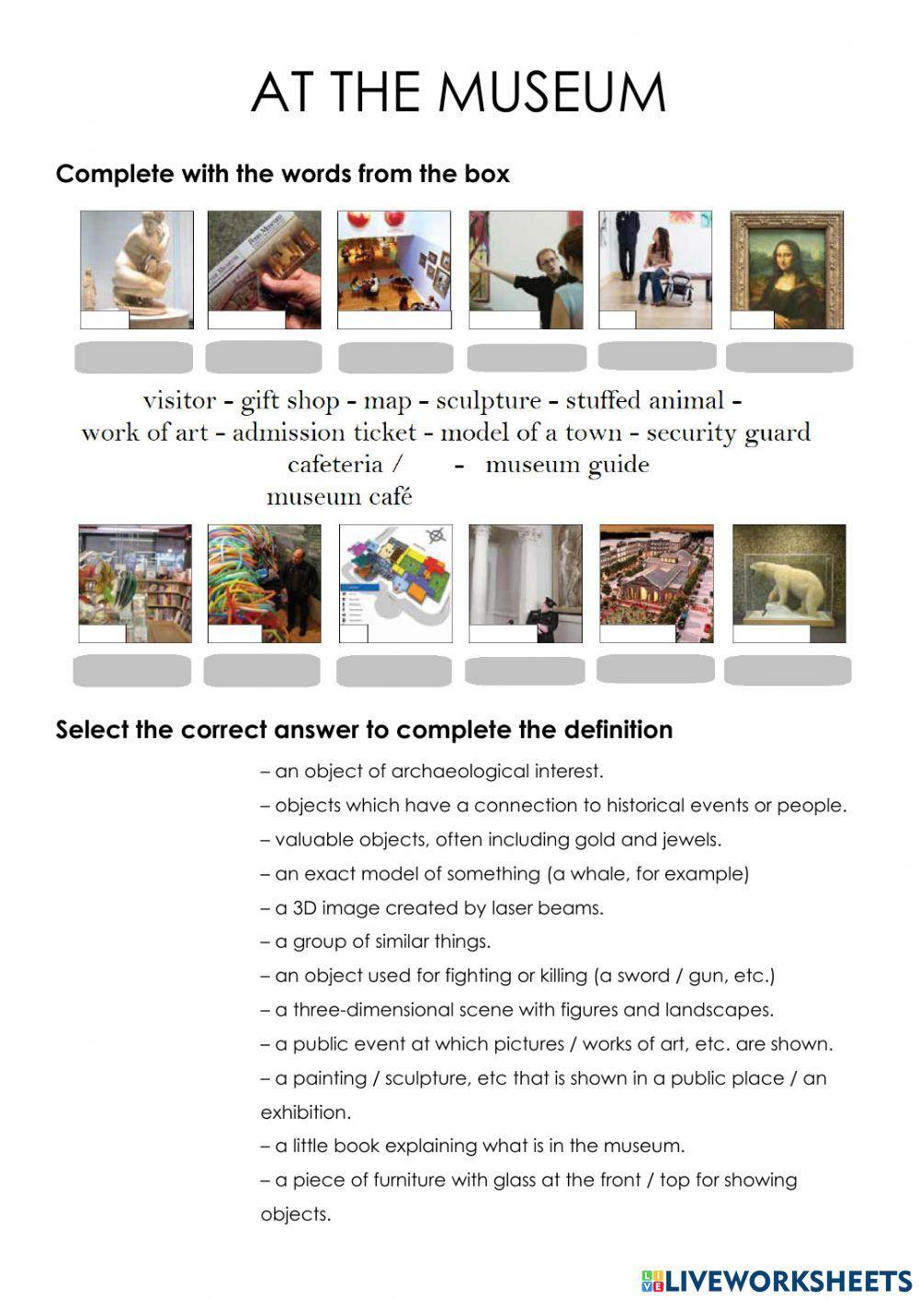

Виконати граматичну вправу (на повторення).

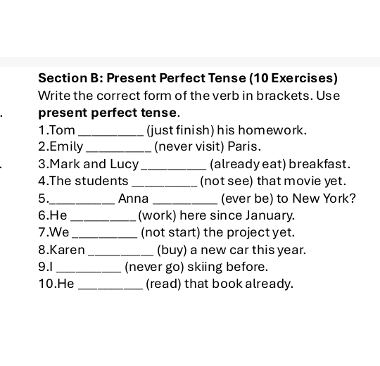

6. Homework

1. Написати міні-есе «який музей ти б хотів відвідати і чому ?» (обсяг до 12 речень)

2. Повторити словник.